GABINETE DO VEREADOR ISAQUE DEMANI
EXMO. SR. PRESIDENTE DA CÂMARA DE VEREADORES DE NOVA FRIBURGO/RJ.

P.L. nº 20/2023

Requeiro na forma regimental, que seja apreciado pelo Douto Plenário da Casa o seguinte Projeto de Lei Municipal:

Ementa: “CRIA INCENTIVO DE COMPARTILHAMENTO DE LIVROS – PONTO DO SABER.”

O PREFEITO DE NOVA FRIBURGO, no uso legal das atribuições que lhe são conferidas, faz saber que a Câmara Municipal aprovou e ele sanciona e promulga a seguinte Lei Municipal:

Art. 1°. A Administração Municipal implantará espaços públicos nos pontos de parada de ônibus do Município para que a população compartilhe livros, de forma voluntária e gratuita, a fim de incentivar e democratizar a leitura.
§ 1º. O incentivo de compartilhamento de livros será denominado Ponto do Saber.
§ 2º. Os espaços se destinarão única e exclusivamente ao compartilhamento de livros.
Art. 2º. Os livros doados aos espaços implantados conforme o art. 1º serão dispostos em estantes seguras e que permitam a preservação do produto, estando à disposição da população.
Parágrafo único. Qualquer do povo poderá doar livros para os espaços situados nos pontos de ônibus.
Art. 3º. O Poder Executivo regulamentará a presente Lei, no que couber, no prazo de 60 (sessenta) dias a contar de sua publicação, notadamente com relação a manutenção dos espaços, organização dos mesmos e os critérios de avaliação técnica para a definição dos locais de sua implantação.
Art. 4°. As despesas decorrentes desta Lei correrão por dotações orçamentárias próprias.
Art. 5°. Esta Lei entra em vigor na data de sua publicação.

Sala Dr. Jean Bazet,
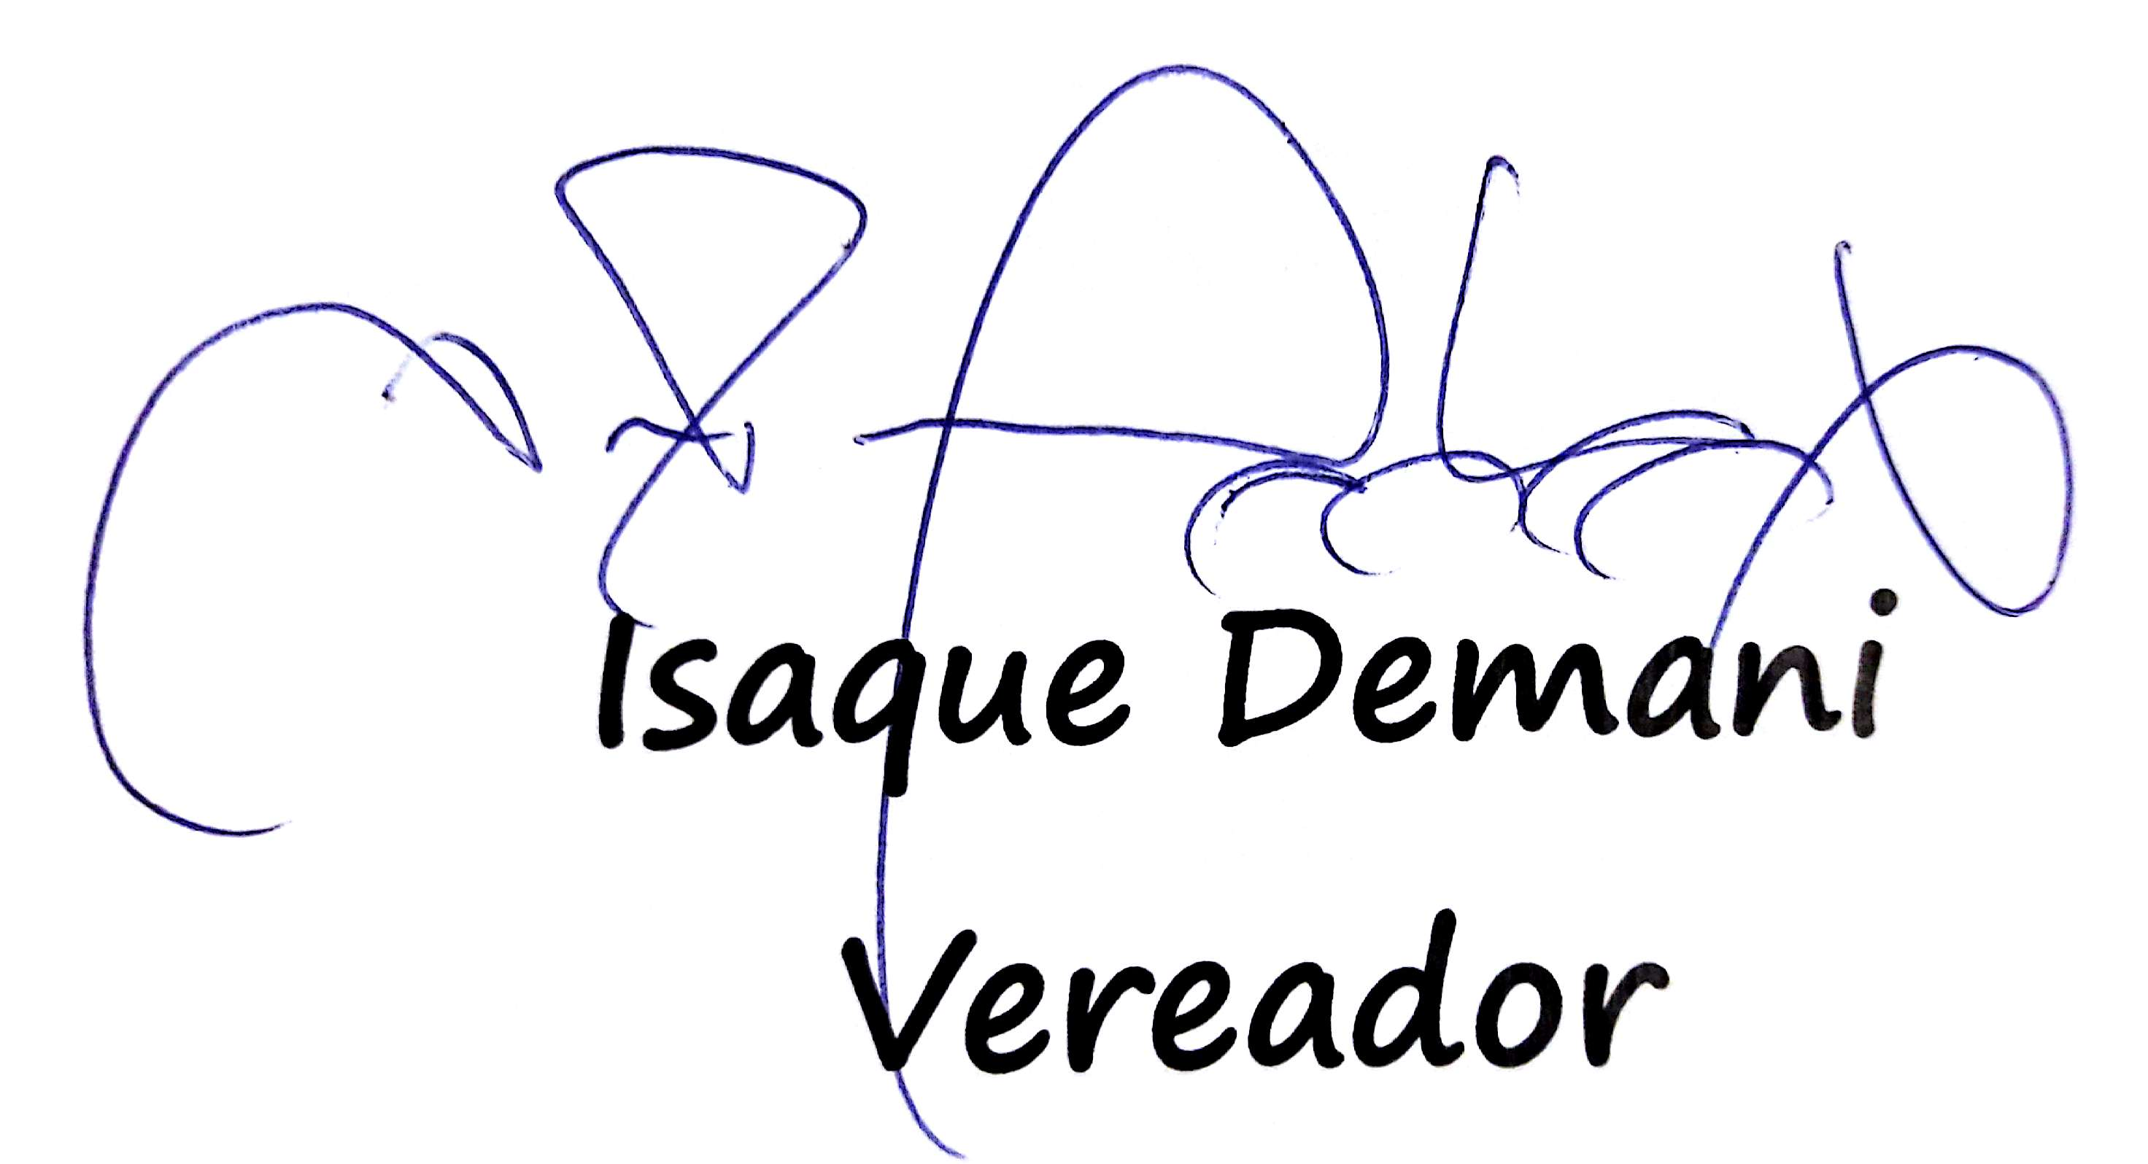
em 24 de janeiro de 2023

JUSTIFICATIVA
O objetivo é incentivar o compartilhamento de conhecimento e, mais que isso, o acesso às obras de diversos gêneros, bem como facilitar o acesso à literatura e ampliar as possibilidades de estudo para crianças, jovens e adultos.
A proposta da iniciativa é mobilizar as pessoas para que, no dia, deixem um livro em espaços públicos para que alguém encontre e tenha a oportunidade de ler a obra gratuitamente.
O compartilhamento é um processo de troca permanente.
Os livros podem ser novos ou não e pertencer a qualquer gênero literário, e devem ser disponibilizados no Ponto do saber.

Ainda é uma oportunidade de deixar um bilhete para o próximo leitor ou leitora e fortalecer esse movimento em defesa da literatura.

Que Deus abençoe nosso Município e os nossos Munícipes!

